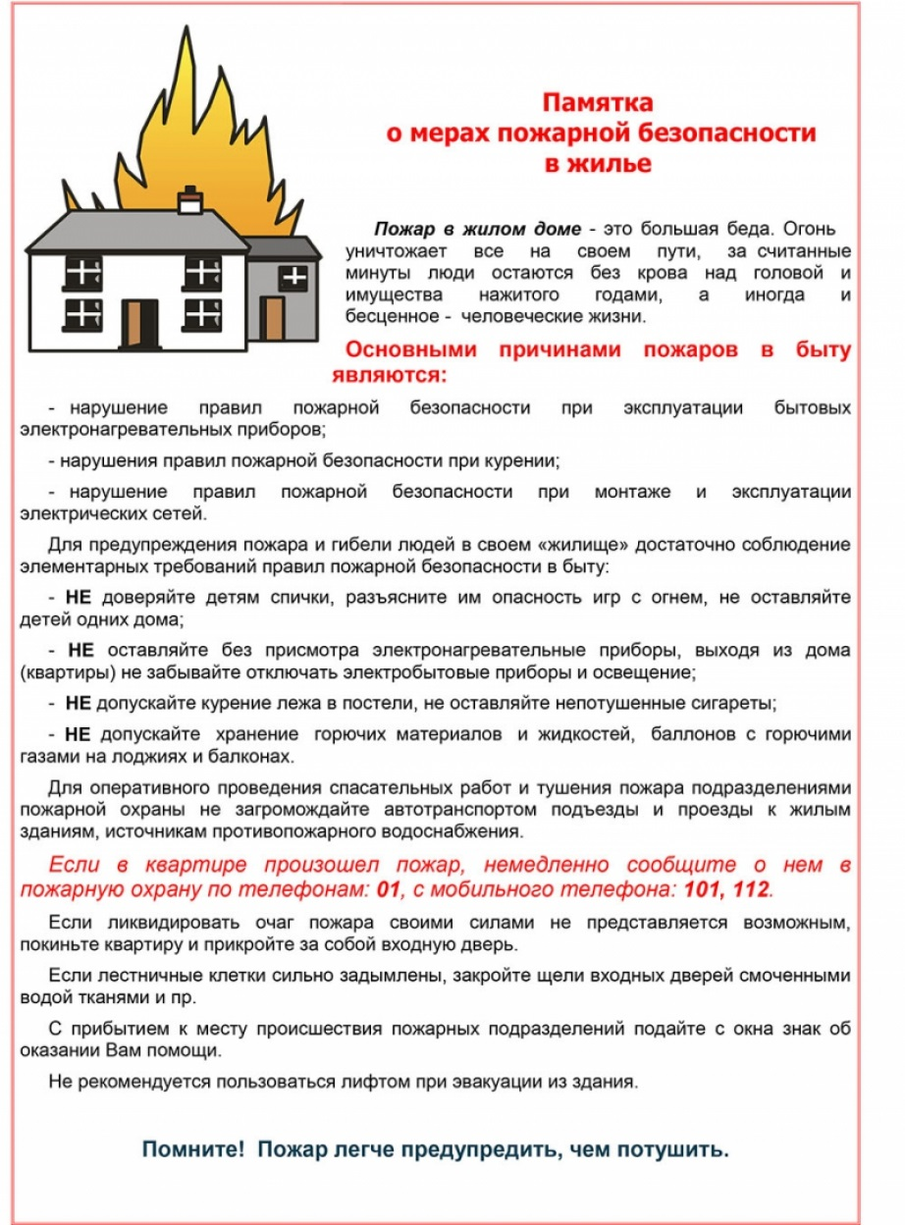
ОНДиПР по Урмарскому району, 39 ПСЧ предостерегает быть очень бдительными Инстаграмм ond_urmr
ОНДиПР по Урмарскому району, 39 ПСЧ предостерегает быть очень бдительными Инстаграмм ond_urmr
